RÉUNION 2006 EXERCICE 1 : LA PILE CUIVRE-ALUMINIUM ET LE CONDENSATEUR
CORRECTION http://labolycee.free.fr © (8 POINTS)
LA PILE CUIVRE-ALUMINIUM
I.1. La borne COM est reliée l'électrode d'aluminium, le voltmètre mesure U = U_{CuAl} = V_{Cu} – V_{Al} > 0 donc V_{Cu} > V_{Al}. L'électrode de cuivre est la borne positive de la pile et l'électrode d'aluminium est la borne négative.
I.2. Le pont salin permet au courant de circuler et il permet de maintenir l'électroneutralité des solutions.

II.1. Schéma de la pile :
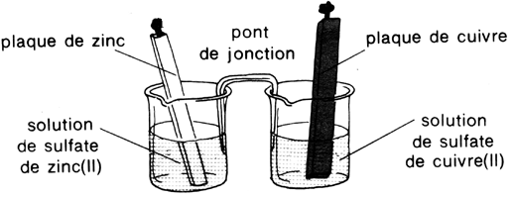
Dans le circuit extérieur, les électrons sont les porteurs de charge, tandis qu'en solution aqueuse ce sont les ions.
A
lame d’aluminium
Solution de chlorure d’aluminium :
(Al³⁺_{(aq)} + 3Cl–_{(aq)})
[Al³⁺_{(aq)}] = 0,10 mol.L⁻¹
(Cu²⁺_{(aq)} + SO₄²⁻_{(aq)})
[Cu²⁺_{(aq)}] = 0,10 mol.L⁻¹
–
+

anions
sens du courant I
sens des électrons
cations

II.2. L'électrode cuivre est la borne +, il y a consommation d'électrons, donc une réduction :
Cu²⁺_{(aq)} + 2 e– = Cu_{(s)} demi-équation (1)
L'électrode d'aluminium est la borne –, elle libère des électrons, il s'y produit une oxydation :
Al_{(s)} = Al³⁺_{(aq)} + 3 e– demi-équation (2)
II.3. Au cours d'une réaction d'oxydoréduction, il y a autant d'électrons consommés que d'électrons produits, soit en faisant 3×(1) + 2×(2), il vient :
3 Cu²⁺_{(aq)} + 2 Al_{(s)} = 3 Cu_{(s)} + 2 Al³⁺_{(aq)}
II.4.1. Q_{r,i} = Q_{r,i} = = 10
II.4.2. Q_{r,i,} < K, l’évolution spontanée se fait donc dans le sens direct de l’équation associée à la transformation dans la pile. Ce résultat est en accord avec la polarité de la pile.

III.1. Q = I.Δt convertir I en ampère et Δt en seconde
Q = 40×10^{–3}×90×60 = 2,2×10² C
III.2. Q = n_{e}.F soit n_{e} = =
n_{e} = = 2,2×10^{–3} mol d'électrons échangée pendant 1 h 30 min.
III.3. D'après la demi-équation (2), on a n_{Al} _{disparu} = .
III.4. m_{Al disparu} = n_{Al} _{disparu} . M_{Al}
m_{Al disparu} = .M_{Al}
m_{Al disparu} = × 27 = 2,0×10^{–2} g = 20 mg calcul effectué avec n_{e} non arrondi

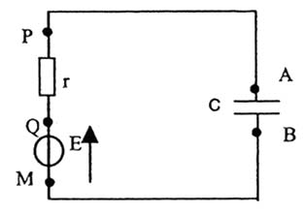
IV.1. D'après la convention générateur,
la flèche tension E a le même sens que le courant I.
I
u_{AB}
u_{QP}
U_{QM}
+

–

IV.2. L'armature A est reliée à la borne Q positive
du générateur de tension. (U_{QM} = E = + 1,8V > 0)
Des électrons y sont arrachés, l'armature A porte une
charge positive.

IV.3. q_{A} = C . u_{AB} où C est la capacité du condensateur exprimée en farads de symbole F.

V. Étude de la variation de la tension aux bornes du condensateur au cours du temps lorsqu'il est soumis à un échelon de tension.
t
u (V)
0
E
V.1. Échelon de tension :
la tension passe brutalement de 0 V
à une valeur constante E.

V.2.1. La grandeur C est la capacité du condensateur (cf. IV.3.)
V.2.2. équation différentielle
Solution u_{AB} = E . (1 – ) que l'on peut écrire u_{AB} = E – E. .
= .
donc r.C. = .
et r.C. + u_{AB} = . + E – E. d'après l'équation différentielle cette expression est égale à E
ainsi . + E – E. = E quel que soit t
on divise tout par E, il vient + 1 – = 1
– = 0 cette égalité est vérifiée quel que soit t si = 1
donc si τ = r.C
V.2.3. L'unité de τ est la seconde dans le système international.
Vérification de la dimension de τ = r.C :

[r.C] = [R].[C]

D’après la loi d'Ohm, u = R.i donc [R] = $\frac{[U]}{[I]}$

D’autre part, q = C.u et i = soit i = C. ou C = i. donc [C] = ,

donc [r.C] = $\frac{[U]}{[I]}$ . = [T]
La constante τ = r.C est homogène à une durée.
τ est appelée constante de temps du circuit rC.

V.2.4. u_{AB} = E . (1 – )
t | τ | 3τ | 5τ | 10τ
u_{AB} | E.  = E.(1 – )  = .E | E.  = E.(1 – )  = .E | E.  = E.(1 – )  = .E | E.  = E.(1– )  = .E
Allure de la courbe u_{AB} = f(t) pour t = 0 à t = 6 τ.
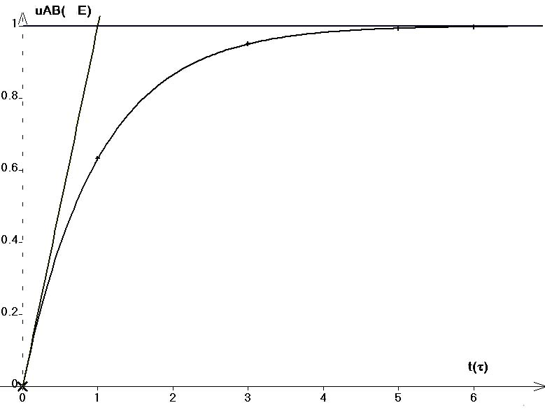

VI.1. E = Lorsque le condensateur est chargé u_{Cmax} = E
donc E = ne pas confondre E force électromotrice et l'énergie E.
E = 0,5× 100 × 10^{–3} × 1,8²
E = 1,6×10^{–1} J

VI.2. Système : Solide de masse m Référentiel : le sol, référentiel terrestre supposé galiléen
L'augmentation d'énergie mécanique du solide est égale à l'énergie stockée initialement dans le condensateur : ΔE_{m} = E
ΔE_{C} + ΔE_{PP} = E
Le solide monte à vitesse constante, donc son énergie cinétique ne varie pas
0 + m.g.h = E
m.g.h =
h =
h = = 0,16 m

